第十一章 气体、液体和固体

1 自主活动 定性探究气体压强与体积的关系

活动指导
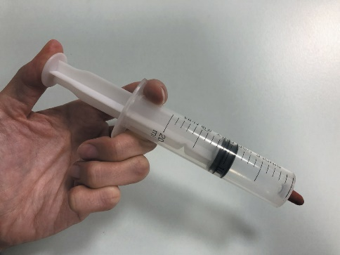
活动目的：
图 11 – 1
通过改变封闭气体的体积，感受气体压强的变化，定性判断温度不变时，一定质量的气体压强与体积的关系。
实验时的具体操作如下：
活动的装置如图 11 – 1 所示，将活塞置于塑料注射器中部，用橡皮帽封住注射口，缓慢推、拉活塞，感受手所用力的变化。推动或拉动活塞至某一位置后松手，观察松手后活塞的运动。

思考
（1）缓慢推、拉活塞时，手所用的力如何变化？这一变化如何反映气体压强的变化？
（2）推、拉活塞至某一位置后松手，活塞将如何运动？活塞的运动情况如何反映气体压强的变化？

参考解答
（1）缓慢推、拉活塞时，手所用的力如何变化？这一变化如何反映气体压强的变化？
参考解答：缓慢推（拉）活塞时，随着气体体积的不断减小（增大），需要的推（拉）力不断增大。以活塞为对象，活塞受到外部的大气压力、内部气体压力、手对活塞的推力和活塞与侧壁间的阻力。缓慢推动活塞时，可近似认为活塞处于平衡状态，所受合力为零。大气压力和阻力可视为不变，手对活塞的推力增大表明内部气体压力增大，即气体压疆增大。同理可分析拉动活塞时的情况。
命题意图：活动中学生直观感受到的是手用力的变化，在观察并描述实验现象的基础上，通过理论分析，将其与气体压强的变化建立联系。
（2）推、拉活塞至某一位置后松手，活塞将如何运动？活塞的运动情况如何反映气体压强的变化？
参考解答：推、拉活塞至某一位置后松手，活塞都将向初始位置运动。以活塞为研究对象，松开手后，若不计活塞与注射器之间的摩擦，则活塞受到注射器内封闭气体对活塞的压力和外界大气对活塞的压力方向相反，若封闭气体对活塞的压力大于大气对活塞的压力方向，活塞向外运动，反之向内运动。
命题意图：分析活塞的运动和受力情况，进一步体会气体压强与体积的关系。

2 学生实验 探究等温情况下一定质量气体压强与体积的关系

实验指导

1．实验说明
一定质量的气体状态发生变化时，其压强、体积、温度都有可能发生变化。为了研究一定温度下气体压强与体积的关系，需要控制气体的温度保持不变。引起气体温度变化的一个重要原因是与热源接触发生热传递，应注意避免。
气压计和压强传感器都可以测量气体压强，本实验采用压强传感器，可以在计算机界面上直接读出气体的压强，操作更便捷。

2．实验操作
连接压强传感器、数据采集器与计算机。将注射器活塞置于中间位置，将注射器与压强传感器紧密连接。待计算机界面上的压强示数稳定后，由注射器的刻度读出封闭气体的体积 V，并记录气体的压强 p。缓慢推、拉活塞改变气体体积（注意：不要握住注射器有气体的部分），重复实验，记录多组 p – V 数据。作图并分析所得的 p – V 图像，归纳实验结论。

实验报告
实验名称
探究等温情况下一定质量气体压强与体积的关系
实验目的
（1）学习用压强传感器测量气体压强。
（2）运用控制变量法设计实验方案。
（3）探究等温情况下一定质量气体压强与体积的关系。
实验原理
运用控制变量法，保持气体的质量和温度不变，通过改变气体的体积改变其压强。测出气体不同的体积 V 及其对应的压强 p，采用作图的方法研究 p 与 V 是否存在反比关系。
实验器材
注射器、压强传感器、数据采集器、计算机等。
实验方法与步骤
本实验步骤如下：

实验数据记录
表 11 – 1
室温 t = ______℃
实验序号 | 1 | 2 | 3 | 4 | 5 | 6
V/mL
p/kPa

实验数据处理
选择合适的坐标系描点作图（将实验图像贴在下面）。

结果分析与实验结论

讨论与思考
（1）各组就实验数据进行交流，比较实验结果的异同并分析其原因。
（2）压强传感器和注射器连接处的软管内存在气体，若实验时这部分气体的体积未被计入，分析体积的偏差对实验结果可能产生的影响，并提出减小误差的方法。
（3）交流讨论实验中还有哪些产生误差的原因，并提出减小误差的方法。

参考解答
（1）各组就实验数据进行交流，比较实验结果的异同并分析其原因。
参考解答：各组得到的压强与体积的关系大致相同，但 pV 的乘积可能不同。主要原因是各组实验时活塞的初始位置不同，使得气体的质量不同。
命题意图：比较多组实验，了解 pV 乘积与气体的质量有关。
（2）压强传感器和注射器连接处的软管内存在气体，若实验时这部分气体的体积未被计入，分析体积的偏差对实验结果可能产生的影响，并提出减小误差的方法。
参考解答：未将连接处气体体积计入，会导致测量的体积偏小，且气体体积越小，偏差越大。减小误差的方法有：① 实验时不要使气体的体积过小；② 可画出 V – $\frac{1}{p}$图像，纵轴截距的绝对值即为连接处的气体体积大小 V₀，将实验测量的各组气体体积 V 加上 V₀ 即为封闭气体的总体积。
命题意图：分析实验中存在的误差，并设法减小误差。
（3）交流讨论实验中还有哪些产生误差的原因，并提出减小误差的方法。
参考解答：注射器与压强传感器连接处可能漏气或进气，因此实验开始前应尽量插紧。实验时手可能接触注射器有气体的部分，导致气体温度发生变化，因此实验时应避免握在注射器有气体的部分。若推、拉活塞速度太快，封闭气体可能未达到平衡状态，因此操作时应等传感器示数稳定后再记录。
命题意图：经历实验操作过程后，体会实验步骤中注意事项的意义。

3 自主活动 观察肥皂膜和棉线的变化

活动指导
活动目的：
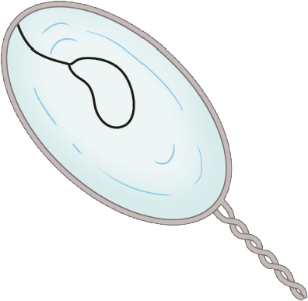
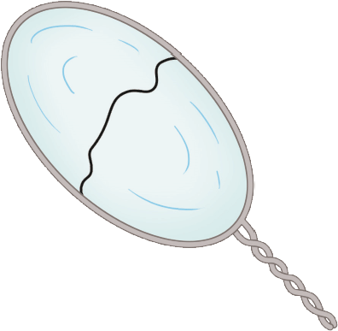
通过观察肥皂膜被刺破前后肥皂膜和棉线的变化，了解液面对边缘有吸引力，定性判断该吸引力的方向。
(a)
图 11 – 2
(b)
实验使用的装置如图 11 – 2 所示，实验时的具体操作如下：
图（a）中的棉线两端分别系在铁丝环的两侧，棉线略松弛。将铁丝环浸入肥皂液中再轻轻提起来，使环内结成肥皂薄膜。用热针刺破棉线一侧的薄膜，观察发生的现象。
图（b）中的棉线一端系在铁丝环上，另一端系成一个圈，棉线仍略松弛。再次使铁丝环内结成肥皂薄膜，用热针刺破棉线圈内的薄膜，观察发生的现象。

思考
两次实验中，肥皂膜和棉线的变化有什么共同点？根据实验现象能得出什么结论？

参考解答：两次实验中剩余部分的肥皂膜均立即收缩，使松弛的棉线绷紧，且始终向着肥皂膜一侧收缩。
液体的表面具有收缩趋势。进一步可以推测，在液体和气体的交界面上有一种力使液体趋向于收缩。
命题意图：观察现象，并作出归纳；猜想现象背后的原因。

4 自主活动 观察浸润和不浸润现象

活动指导
活动目的：
观察水与不同材质的固体接触后，会发生浸润或不浸润现象。
实验时的具体操作如下：
将洁净的玻璃片和石蜡块分别浸入水中后取出，观察玻璃片和石蜡的表面是否都被水浸湿。

思考
（1）根据实验现象，尝试界定“浸润”和“不浸润”现象。

（2）某同学根据上述实验现象得出结论“液体与固体接触时，是否发生浸润由固体的性质决定”，评价这位同学所作的论证。

参考解答
（1）根据实验现象，尝试界定“浸润”和“不浸润”。
参考解答：液体能附着在固体上的称为“浸润”，不能附着在固体上的称为“不浸润”。
命题意图：对观察到的现象进行分类。
（2）某同学根据上述实验现象得出结论“液体与固体接触时，是否发生浸润由固体的性质决定”，评价这位同学所作的论证。
参考解答：这位同学的论证不够完整，是否发生浸润由液体和固体的性质共同决定。可运用控制变量法继续实验，用不同液体与同一固体接触，观察是否会发生浸润。
命题意图：就逻辑严密性对论证过程作出评价。

5 自主活动 观察毛细现象

活动指导
活动目的：
观察不同材料、不同内径的管插入水中出现的毛细现象，归纳管内外水面高低与材料、管内径的定性关系。
(a) 细玻璃管
图 11 – 3
(b) 塑料吸管
如图 11 – 3 所示，实验时的具体操作如下：
活动时需要用到两个盛有水的水槽、三根内径不同的细玻璃管和三根内径不同的塑料吸管。
活动时分别将三根内径不同的细玻璃管和三根内径不同的塑料吸管垂直插入两个水槽中。观察并比较水槽中六根管的水面，以及管内、外水面的高度差及其与管内径的关系。

思考
根据观察到的现象，可以得出哪些结论？

参考解答：玻璃管内的液面高于外部液面，塑料吸管内的液面低于外部液面。无论是玻璃管还是塑料吸管，管内径越小，内外液面高度差越大。
命题意图：观察并记录现象，并作出归纳。

